КАТЕГОРИЯ ПРОЕКТА: Благоустройство детских площадок придомовой территории

НАИМЕНОВАНИЕ: проект «Комфортный двор между домами Мусрепова 2 и Мусрепова 2/1 »

ОПИСАНИЕ: Наш двор находящийся между домами по улице Г. Мусрепова 2 состоящий из 72 квартир введен в эксплуатацию в 2002 году и между домом по улице Г.Мусрепова 2/1 состоящий из 45 квартир введенный в эксплуатацию в 1998 году . В нашем дворе имеются детская площадка , спортивный инвентарь . За истекшие 20 лет эксплуатации МАФы и инвентарь пришли в непригодность и находятся в плачевном состоянии. В настоящее время они являются травмоопасными и представляют опасность для жизни и здоровья людей, в том числе детей. Во дворе просел асфальт, из-за чего в период дождей и таяния снега собирается талая вода, которая с наступлением холодов замерзает, что, в свою очередь, доставляет большие неудобства жителям.
С момента ввода в эксплуатацию домов многое поменялось в жизни людей и городской среде столицы нашей родины Астане. Мы хотим при поддержке Акимата района Алматы превратить свой двор в комфортную среду для проживания.
Средства на реконструкцию придомовой территории у КСК отсутствуют, собранные средства уходят на текущее содержание дома.
В наших домах живут много молодых семей и у каждого по 3-4 ребенка. Также пожилым людям нет места для отдыха. В связи с этим просим вас, реализовать проект «Комфортный двор в современном ЖК»:
- заменив старую на новую детскую игровую площадку;
- обустроив тротуары;
- заменив инвентарь общего пользования (скамейки, урны);
- установив беседки (места отдыха);
- установив велопарковки;
- отремонтировав ограждения;
- произведя точечное асфальтирование двора,
- установив шлагбаумы
Жители готовы оказать содействие в выполнении работ, связанных с установкой и озеленением площадки. Также мы будем отслеживать ход реализации проекта и в дальнейшем, за счет собственных средств содержать и охранять данный объект.

ОПИСАНИЕ ДЛЯ РЕЕСТРА: проект «Комфортный двор между домами по улице Мусрепова 2 и Мусрепова 2/1»»

СТОИМОСТЬ: 12 000 000 тенге, в которую входят работы:
- замена старых на новые детские игровые площадки с укладкой безопасного тартанового ( резиновая крошка) покрытия;
- обустройство тротуаров
- замена инвентаря общего пользования (скамейки, урны);
- установка беседок ;
- установка велопарковок для велосипедов возле каждого подъезда, минимум на 10 велосипедов каждый;
- ремонт ограждения газонов;
- точечное асфальтирование двора в местах просадки грунта и ям,
-установка шлагбаумов

ФОТО:
Текущее состояние

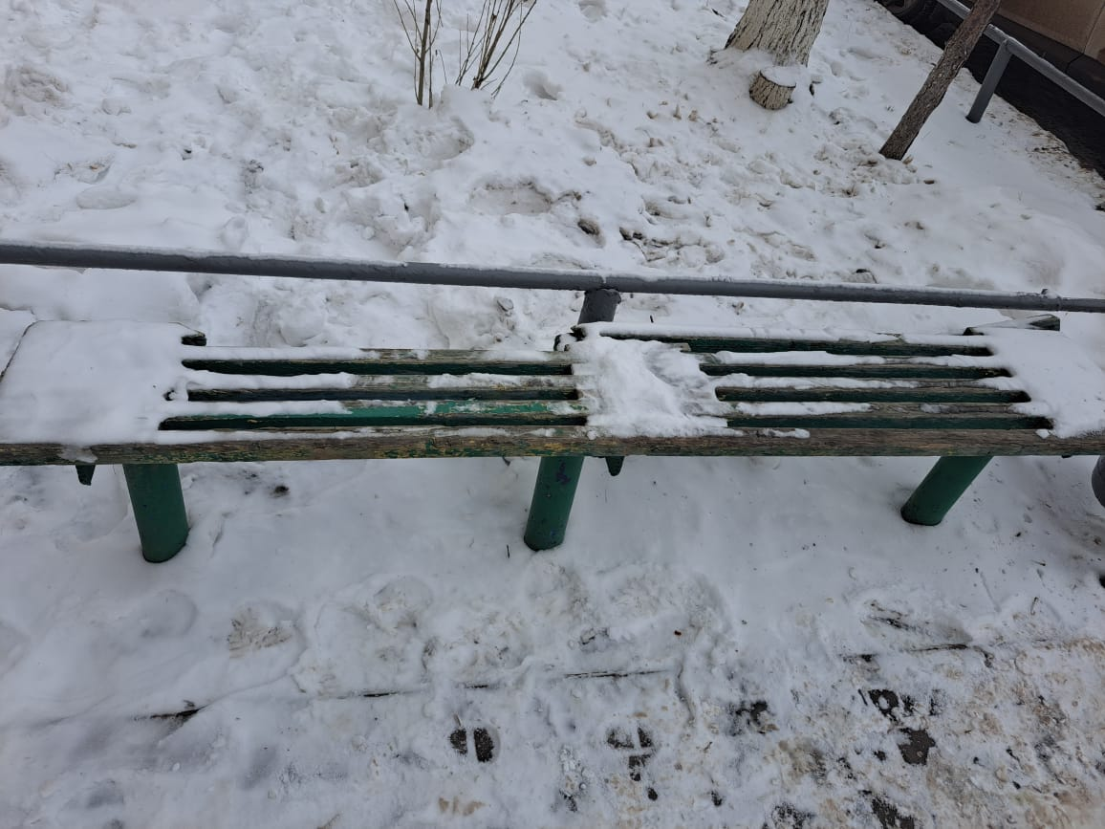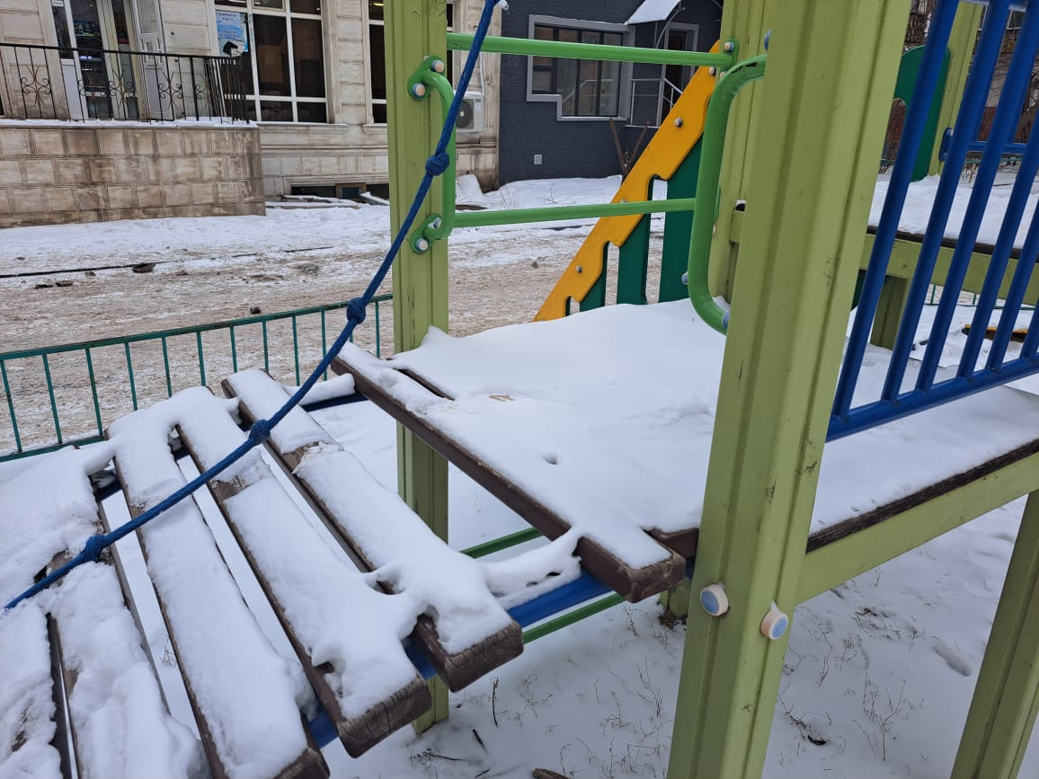

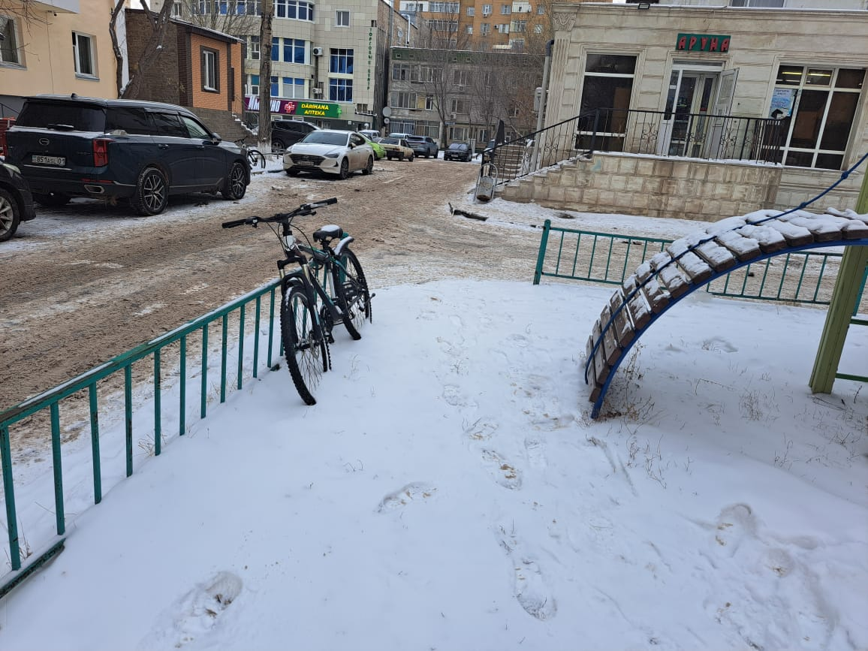
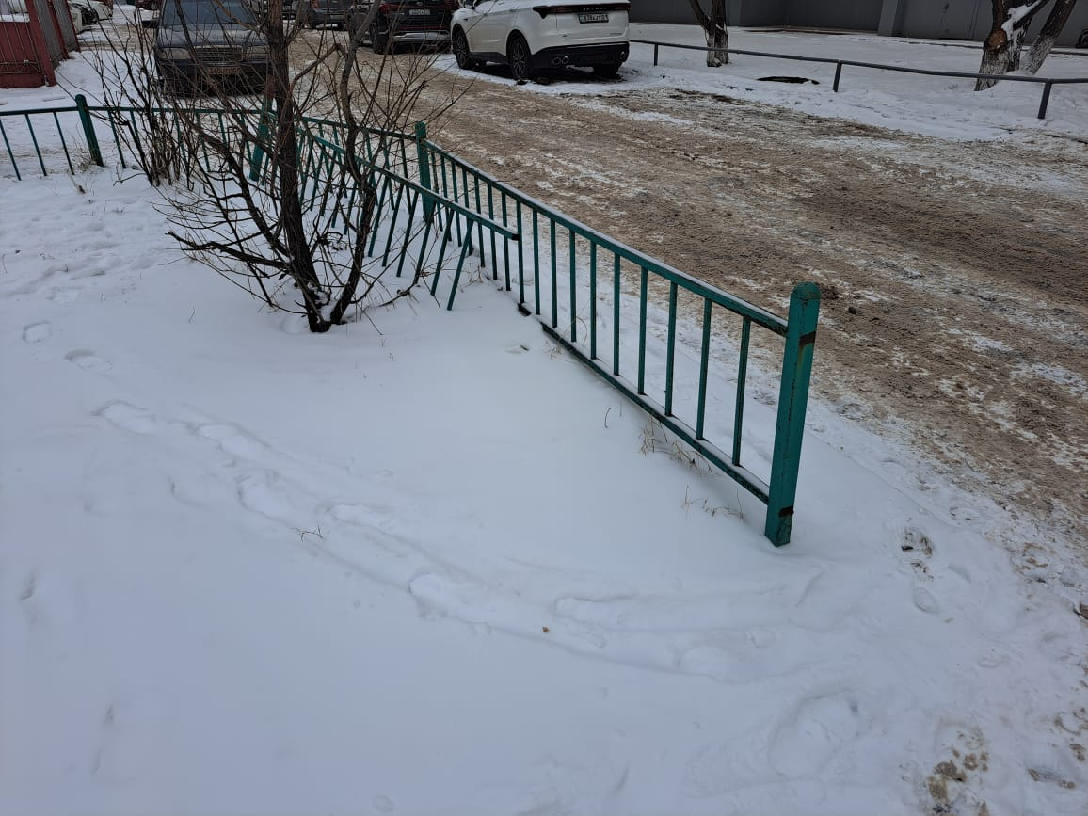

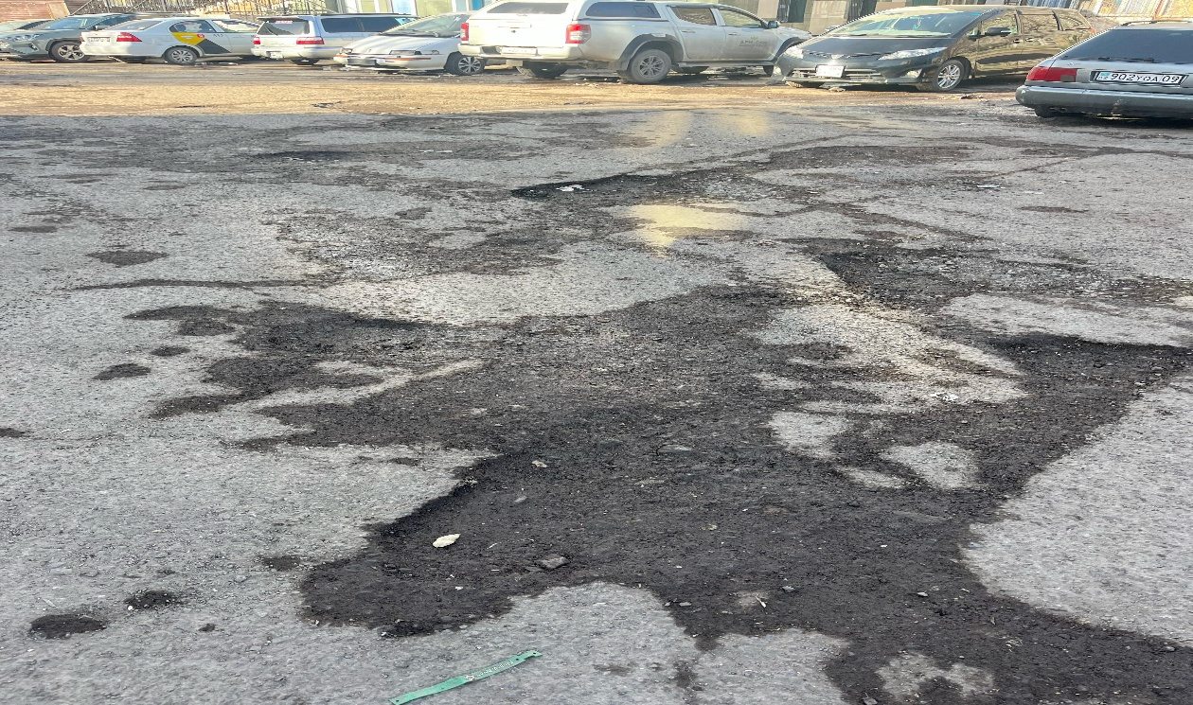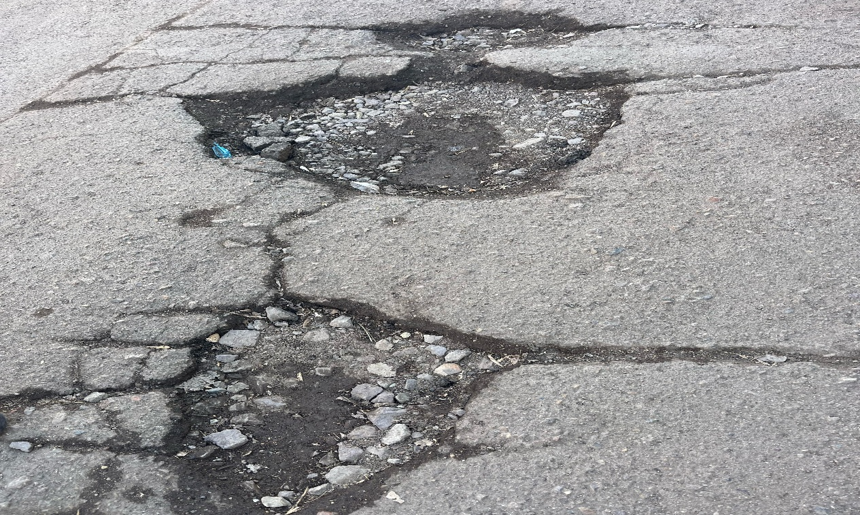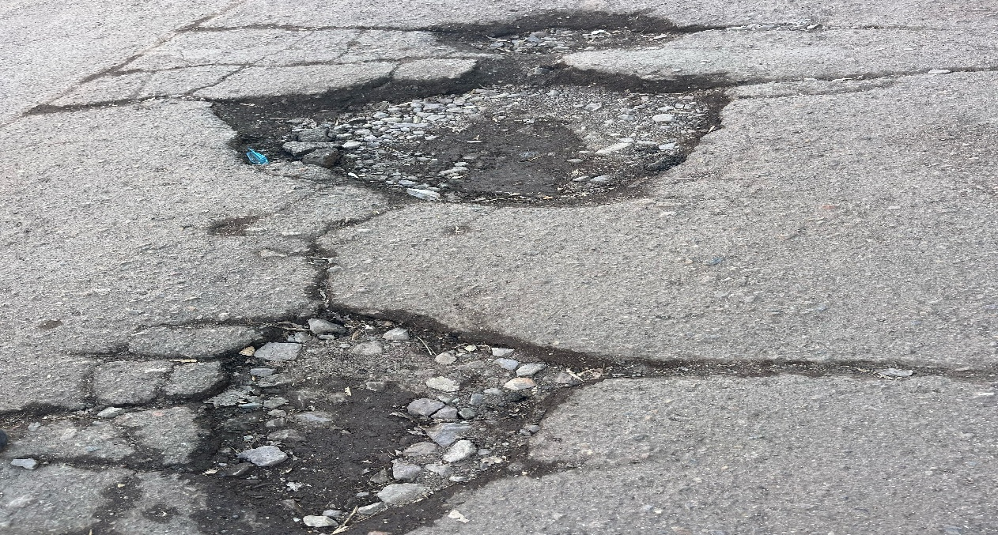

Предлагаемый проект
Детская игровая площадка
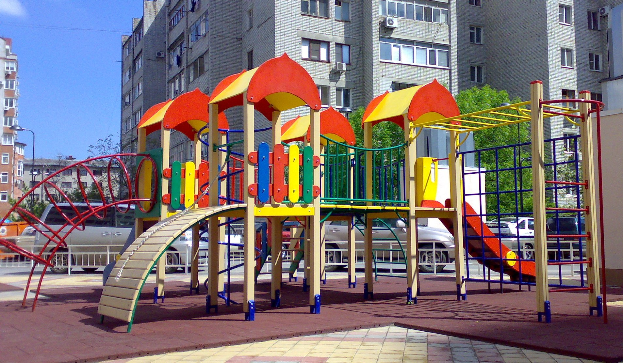

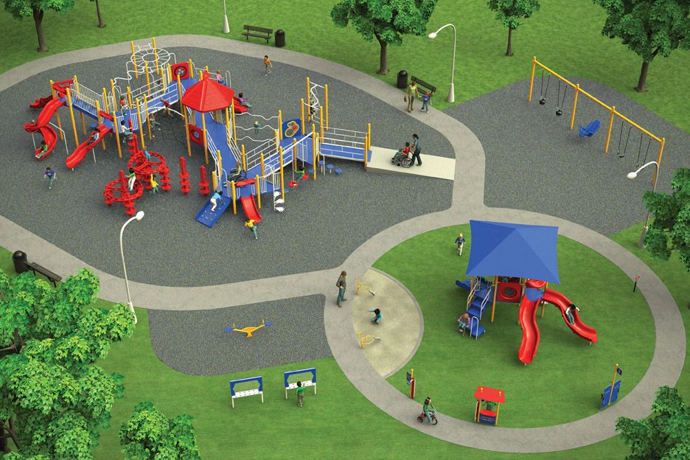

Скамейки и урны
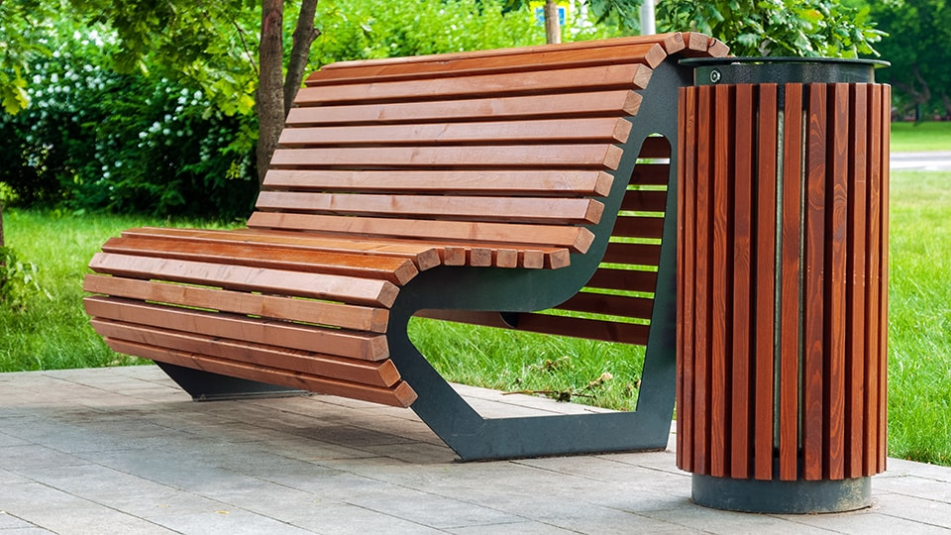

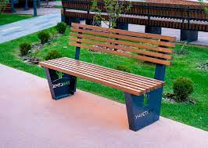

Велопарковки
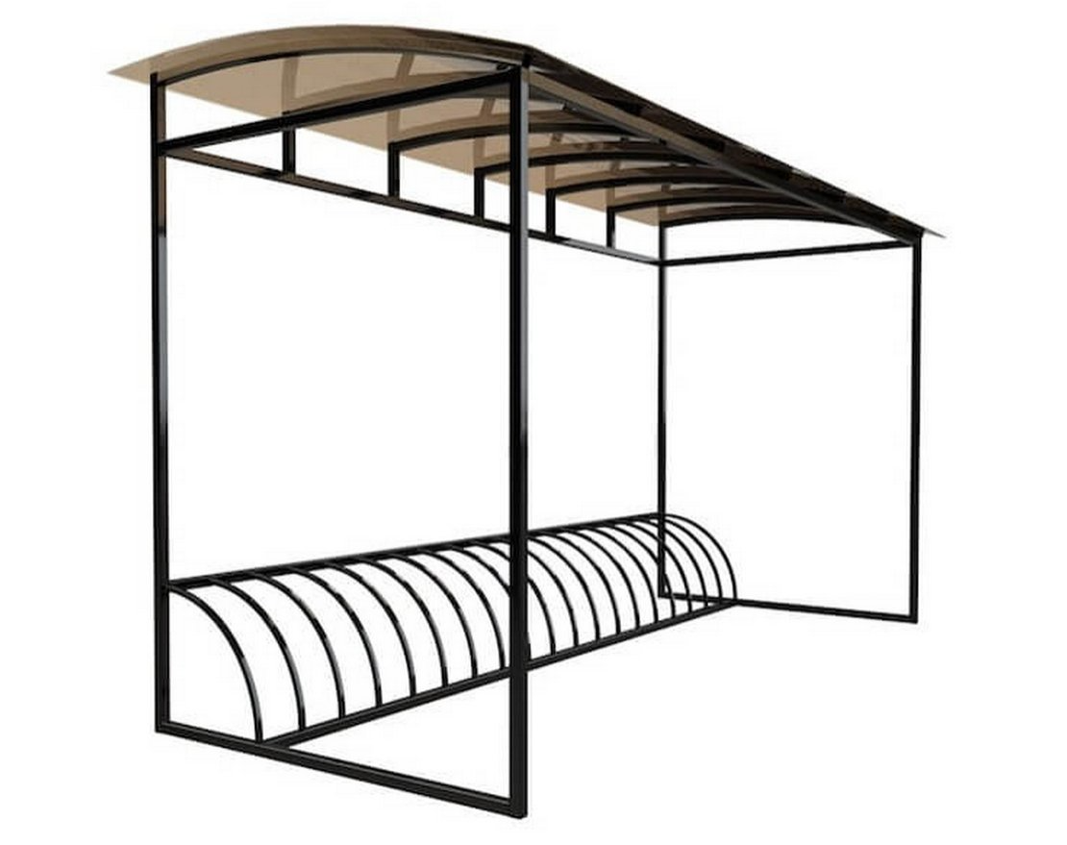

Схема дома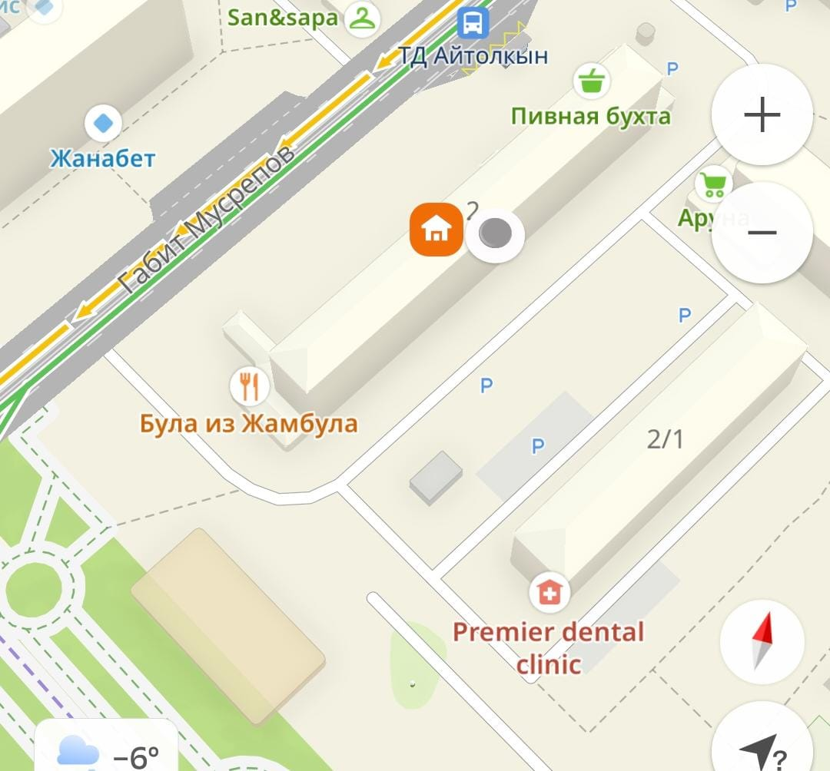

АДРЕС РЕАЛИЗАЦИИ: г.Астана, р-н Алматы, улица Г.Мусрепова 2

ФИО АВТОРА: Бекбулатова Дамира Ерлановна

ЭЛЕКТРОННАЯ ПОЧТА: damira-0195@mail.ru

КОНТАКТНЫЕ ТЕЛЕФОНЫ: 87761219618

